7. Η θεωρία της τέχνης και της ποίησης των αδελφών Σλέγκελ
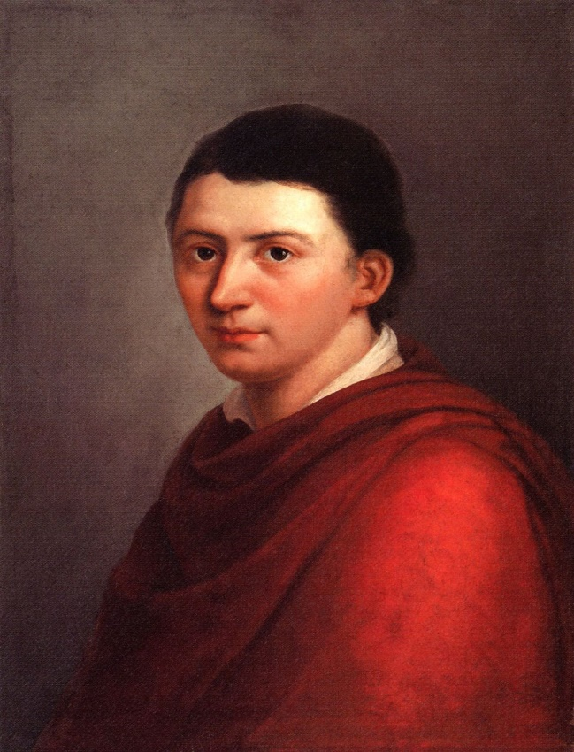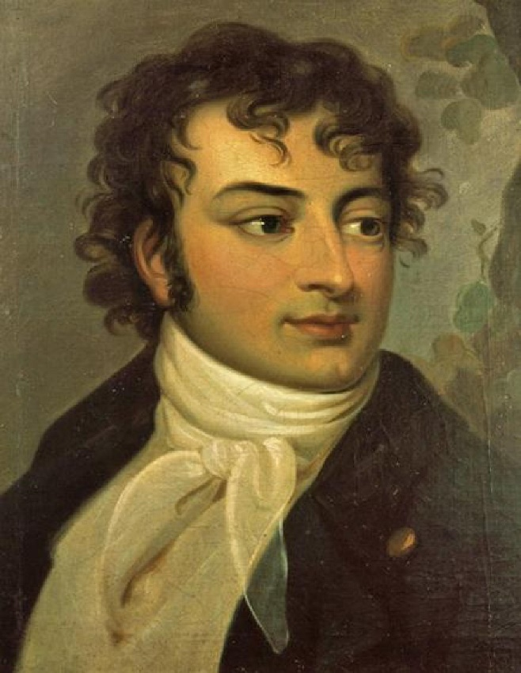

ΞΕΚΙΝΑΜΕ ΣΤΙΣ 19:40
Ι. ΦΡ. ΣΛΕΓΚΕΛ (Συνέχεια)
ΧαρακτήραςΧαρακτηριστικότητα
Αποκατάσταση του κλασσικού στη νεοτερικότητα
Α) Η κλασσικότητα ως κλασσικοποίηση: άπειρη πρόοδος
Β) Εκτατά και εντατικά μεγέθη
Εντατική κλασσικοποίηση
Β1) υπερβατολογική ποίηση (περιλαμβάνει τους όρους δυνατότητάς της) – φιλοσοφική ποίηση (συγχώνευση μορφής και περιεχομένου)
Β2) Συσσώρευση αισθητικής ενέργειας – ποιητική φιλοσοφία (διάκριση μορφής περιεχομένου)
Αισθητική αποτύπωση της διαφωνίας (ολικός κατακερματισμός)
Άμλετ
Ο Σαίξπηρ και η οικογένεια Σλέγκελ
«Η συνολική εντύπωση της τραγωδίας αυτής είναι ένα μέγιστο της απελπισίας. Όλες οι εντυπώσεις που μεμονωμένες έμοιαζαν μεγάλες και σημαντικές εξαφανίζονται ως ευτελείς ενώπιον εκείνου που εμφανίζεται εδώ ως το έσχατο, το μοναδικό πόρισμα όλου του Είναι και της σκέψης, ενώπιον της κολοσσιαίας διαφωνίας, η οποία χωρίζει άπειρα την ανθρωπότητα και το πεπρωμένο».
Η αλληλεπίδραση των αντιθέτων είναι μια μετατροπή στο αντίθετο
π²: ποίηση της ποίησης (ποιητολογική ποίηση)
√π: το ποιητικό της ποίησης (το ποιητικό στοιχείο)
Το επίθετο ως πνεύμα το ουσιαστικό ως γράμμα.
Όλοι οι συνδυασμοί των τρίων λύσεων
Τρείς λύσεις: Τρία πεδία: ΘΕΩΡΙΑ (Β2), ΙΣΤΟΡΙΑ (Α), ΚΡΙΤΙΚΗ (Β1)
ΙΙ. Α. Β. ΣΛΕΓΚΕΛ
Παραδόσεις (Περί καλής λογοτεχνίας και τέχνης, Βερολίνο 1801-1802)
Απόσπασμα 1
Διαφορά, Σύνδεση και Συγχώνευση
Απόσπασμα 2
ΦΙΛΟΣΟΦΙΑ = πρακτική φιλοσοφία τεχνική (θεωρητική)
Απόσπασμα 3
Φιλοσοφία: δυνατότητα και (πρακτική αναγκαιότητα)
Ιστορία: πραγματικότητα
Όμως η πραγματικότητα είναι μια θεωρητική αναγκαιότητα
Σχετική (in medias res)
Όμως ενασχόληση με την ιστορία πρακτικά κίνητρα
Αναζήτηση νοήματος: πρόοδος
Απόσπασμα 4
Ιστορία: Ατομικό Καθολικό δηλ. ΙστορίαΦιλοσοφία
Φιλοσοφία: ΚαθολικόΑτομικό δηλ. ΦιλοσοφίαΙστορία
Απόσπασμα 5
Ιστορία: παρελθόν
Φιλοσοφία: παρόν και μέλλον
Ιστορία: αυθόρμητο γεγονός
Φιλοσοφία: Συνειδητή επιδίωξη
Συνείδηση παρελθόντοςΔημιουργία μέλλοντος
Απόσπασμα 6
Ιστορία: χωρίζει τις εποχές (Είτε…Είτε)
Χρειάζεται…
Φιλοσοφία: Ενώνει τα διαφορετικά (ως διαφορετικά, ειδάλλως δεν θα είχαν κάτι κοινό)
Χρειάζεται…
Αντίθεση, δηλ. Ιστορία
Απόσπασμα 7
Ιστορία: Συντελεσμένο
Φιλοσοφία: Προς τέλεση
Όμως: Το συντελεσμένο άγνωστο στην ολότητά του
Κάθε ατομικότητα ως ατομικότητα χρειάζεται μια ολοποίηση
Πρέπει να συμπληρώσω αυτό που λείπει
DIVINATION (Θέτω το άγνωστο ως γνωστό)
Αναλογία ολοποίησης παρελθόντος και ολοποίησης της ιστορίας ως φιλοσοφίας
Διαβάζω κάτι ως γράμμα ενός πνεύματος (Σημάδι)
Διαβάζω το παρελθόν ως σημάδι του μέλλοντος

«Ο ιστορικός είναι ένας προφήτης στραμμένος προς το μέλλον»
«Τα σχέδια είναι αποσπάσματα από το μέλλον»

